Mini金属浴 技术参数
型号：MiniJ-100P/MiniJ-200

产品概述
Mini金属浴是采用微电脑控制半导体制冷或加热膜加热的恒温金属浴装置，是可适用于车载电源的掌上型恒温金属浴。体积特小，重量轻，移动方便，适合各种场合使用。
产品特点
- 两款可选：MiniJ-100P有加热功能；MiniJ-200有制冷加热功能;
- 热盖技术：增加防蒸发功能，有效防止液体蒸发；
- 精美外观设计：外观设计独特，体积小巧，重量轻，移动方便，适合各种场合使用；
- 独特的风道设计：背后出风，两侧吸风，营造良好的制冷效果；
- 内置温度偏差校准功能：温度同步显示、设定时间递减显示。内置温度偏差校准功能；
- 适配多种模块：多种模块便捷更换，便于清洁和消毒；
- 模块更换：模块更换方便，便于清洁与消毒；
- 全息背投显示：设置全息显示、全屏触摸操作简单，显示一目了然；
- 多重保护装置：内置超温保护装置，安全稳定。自动故障检测及蜂鸣器报警功能。
技术参数1
- 型号：MiniJ-100P(加热)
- 模块温度稳定性@100°C：士0.5℃
- 模块温度稳定性@40°C：士0.3°C
- 模块温度均匀性：士0.3°C
- 温度显示精度：0.1°C
- 升温速度：≤15min(25°C至100°C)
- 定时范围：1min-99h59min
- 温度设置范围：室温+5°C~100°C
- 输入电源：DC24V5A电源适配器
- 功率：90W
- 外形尺寸：W175mm×D105mm×H125mm
- 净重：≤1kg
技术参数2
- 型号：MiniJ-200(制冷加热)
- 模块温度稳定性@100°C：士0.5°C
- 模块温度稳定性@40°C：士0.3°C
- 模块温度均匀性：士0.3°C
- 温度显示精度：0.1°C
- 升温速度：≤15min(25°C至100°C)
- 定时范围：1min-99h59min
- 温度设置范围：-20°C~100°C
- 降温速度：降温时间≤20min（室温下降25度@25度）
- 降温幅度：室温下降25℃
- 输入电源：DC24V5A电源适配器
- 功率：120W
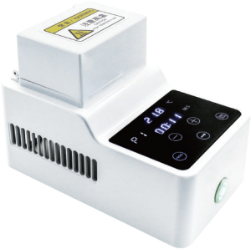
- 外形尺寸：W175mm×D105mm×H125mm
- 净重：1.5kg

